УДК 372.87

**СКУЛЬПТУРНЫЙ ОБРАЗ В ОБРАЗОВАТЕЛЬНОМ ПРОЦЕССЕ И НОВЫЕ ВИЗУАЛЬНЫЕ КОММУНИКАЦИИ**

***Портнова И. В.***

*Департамент архитектуры инженерной академии Российского университета дружбы народов (РУДН)*

*117198 Миклухо-Маклая 6, Москва, Россия*

***Aннотация***

**Актуальность.** Автор рассуждает о традиционных академических принципах трактовки скульптурных ученических работ, которые призваны остаться базовыми, и их внедрения в сферу разнообразных визуальных коммуникаций. *Актуальность* обозначается тем, что современная школа разных уровней, быстрыми темпами внедряющая в учебный процесс разнообразные средства визуализации, все же нуждается в корректировке и серьезном анализе результативности используемых средств.

**Цель.** *Целью* статьи является определение уровня значимости новых визуальных средств в интерпретации студенческих пластических работ, нацеленных на высокий результат.

**Методы исследования.** В статье используется аналитический метод характеристики скульптурного образа в контексте современных визуальных коммуникаций. С целью применения новых виртуальных возможностей в учебном процессе органичным выступает сравнительный метод, позволяющий привлечь схожие исторические аналогии в оценке эстетических качеств произведений, чему также способствует искусствоведческий метод анализа.

**Научная новизна.** **Теоретическая/практическая значимость.** В среде все расширяющейся значимости компьютерных информационных технологий реальный пластический образ оказывается наиболее ценным как прямое выражение авторской мысли, стиля, эпохи. Можно предположить, что постановка еще недостаточно исследованного вопроса о его ценности подведет к новым суждениям и выводам в широкой среде интеллектуалов: педагогических работников, культурологов, социологов, искусствоведов. В данной сфере необходимы серьезные методические разработки для всех звеньев образования.

**Результаты исследования**. Произведенный анализ показал, что в современном учебном процессе, насыщенном новыми техническими средствами визуализации, реальный скульптурный образ, выполненный руками учащегося, обретает особую значимость. В виртуальной среде он призван дополнить свои характеристики, способствуя раскрытию новых граней познания.

**Выводы.** Автор приходит к выводу, что использование современных приемов визуализации выступает дополнительными средствами познания, призванных оказывать помощь в обучении, расширять кругозор восприятия материи, но не заменять собой реальный многосторонний мир.

***Ключевые слова****: скульптура, образ, объект, пространство, объем, коммуникация, визуальные средства, образование, студент*

**SCULPTURAL IMAGE IN THE EDUCATIONAL PROCESS AND NEW VISUAL COMMUNICATIONS**

***I. Portnova***

*Department of architecture of the peoples ' friendship University of Russia (RUDN).117198 Miklukho-Maklaya 6, Moscow, Russia*

***Abstract***

**Relevance**. The author discusses the traditional academic principles of interpretation of sculptural student works, which are designed to remain basic, and their implementation in the field of various visual communications. The relevance is indicated by the fact that a modern school of different levels, which is rapidly introducing various means of visualization into the educational process, still needs to be adjusted and a serious analysis of the effectiveness of the means used.

**The problem and the goal.** The purpose of the article is to determine the level of significance of new visual means in the interpretation of student plastic works aimed at a high result.

**Research methods**. The article uses the analytical method of characterizing the sculptural image in the context of modern visual communications. In order to use new virtual opportunities in the educational process, the comparative method is organic, which allows to attract similar historical analogies in evaluating the aesthetic qualities of works, which is also facilitated by the art criticism method of analysis.

**Scientific novelty. Theoretical/practical significance.** In an environment of ever-expanding importance of computer information technologies, a real plastic image is the most valuable as a direct expression of the author's thought, style, era. It can be assumed that the formulation of the still insufficiently studied question of its value will lead to new judgments and conclusions among a wide range of intellectuals: teachers, culturologists, sociologists, and art critics. In this area, serious methodological developments are needed for all levels of education.

**Research results.** The performed analysis showed that in the modern educational process, saturated with new technical means of visualization, a real sculptural image made by the student's hands acquires special significance. In a virtual environment, it is designed to complement its characteristics, contributing to the discovery of new facets of knowledge.

**Conclusion.** The author comes to the conclusion that the use of modern visualization techniques is an additional means of cognition, designed to assist in learning, to expand the horizons of perception of matter, but not to replace the real multilateral world.

***keywords:*** *sculpture, image, object, space, volume, communication, visual media, education, student*

**ВВЕДЕНИЕ**

Сегодня потоки информационных коммуникаций, определяющие отношения между людьми во всех сферах, в том числе и в учебной, влияют на характер и качество преподаваемых дисциплин. Важными образовательными навыками, в частности, в творческой сфере остается умение представлять, анализировать и синтезировать. Как это сделать в виртуальном пространстве, в области компьютерного моделирования – задача нашего времени. Справедливо утверждение исследователя Payne, Carla R., полагающего, что внедрение информационных технологий в учебные кабинеты высших учебных заведений, которые широко обсуждаются в научной литературе, не имеют критического взгляда на то, как они взаимодействуют и насколько это эффективно с педагогической точки зрения. [13]. Вопрос визуализации новейших средств в учебной среде волнует многих авторов [12]. Нельзя не согласиться с Л.Ю. Салмин, который говорит о высокой степени визуализации современного мира. Он пишет: «Мы располагаем сегодня такими инструментами оптического освоения мира, которые позволяют наблюдать за удаленными (и потому ранее не виденными) пространствами и объектами, проникать внутрь недоступных ранее сред и получать методами эндоскопии достоверные визуальные образы внутренних пространств, а также визуализировать любые ментальные и виртуальные образы. [5, c.14]. «Территорией невидимого» называет автор данный процесс, складывающуюся картину мира. В этой связи как быть с творческими дисциплинами, как их представить, не утратив сущностных характеристик и сторон? Наш разговор касается скульптуры. Она продолжает оставаться тем видом изобразительного искусства, которая активно формирует объемно-пространственное мышление.

Рассмотрим характер учебных студенческих работ, которые теперь будут организовываться в визуальной плоскости по ту сторону реальности. Известно, насколько действенно и активно восприятие реальной пластики в ее соответствующем масштабе, передающей движение объемов и масс, то концентрированное пластическое ощущение, которое воздействует на зрителя [2]. Зададимся вопросом, в каком виде предстанет теперь пластический образ, если он проникнет в виртуальную сферу? Человек имеет многообразный опыт общения с реальными скульптурными произведениями и их воздействие на чувственно-эмоциональную сферу также очевидно. Выразительные природные особенности скульптуры не должны быть утрачены при переносе в другую область и студент должен это понимать. Динамический онлайн-процесс, по мнению Vincenti, Giovanni, Braman, James [15] универсальный в сфере образовательных дисциплин. Panconesi, Gianni, Guida, Maria [11] также полагают, что виртуальный опыт обучения, может стать эффективным и действенным в обучении студентов. Рассуждений по данному поводу достаточно и они дискуссионные. Можно соглашаться или не соглашаться с авторами, только время покажет всю эффективность эксперимента, внедрения новых методов в образовательный процесс. В контексте исследуемой темы, подчеркнем, что дисциплины «Скульптура» и «Пластические коммуникации» имеют свою образную специфику, которой нельзя пренебрегать. О качествах реального объема, формы, движения мы говорили, скажем еще о содержании. Содержание отражается через пластику, движение, ритмику форм и т.п. Посредством всех этих видоизменений сотворяется образ. Он реальный, к нему можно прикоснуться, обойти со всех сторон. Когда студент выполняет учебную или творческую работу по свободному замыслу в том или ином материале (глина, пластилин, гипс и т.п.), он напрямую контактирует с ним. Непосредственное восприятие работы позволяет передать мысль от одного человека к другому, от автора к зрителю. Тактильные ощущения, важные в скульптуре, также легко воспринимаются как творцом, так и смотрящим. Как реализовать эту взаимосвязь в медиа-пространстве, так, чтобы ничто не ускользнуло от глаз человека и анализ был бы полноценный. Вопрос требует решений. Со старой академической системой и методами обучения было все понятно, безусловно, он был положительным. Однако не получится ли так, что забыв академическое направление и заменив его различными мультимедийными технологиями, мы сможем достичь того необходимого уровня профессионализма, который веками поддерживался академическим образованием. Как бы мы не относились к академизму и называли его пережитком прошлого, все же надо сказать, что старая, проверенная временем школа, продолжает оставаться самой последовательной. Когда авторы пишут о скульптуре, они так или иначе затрагивают академический спектр работы, будет ли воплощаться модель в бронзе, демонстрируя пошаговый принцип литья [6] или в других материалах, например камень, дерево, сталь, также требующих серьезного изучения их свойств [10]. Многочисленные руководства по технологии скульптуры можно увидеть у John Plowman [14] Ian Norbury [9], Francesco Carradori [7], Д.Бройдо [1] и других авторов.

На фоне новых визуальных коммуникаций и средств массовой информации пластический образ в образовательной системе будет выглядеть уже по-другому. Он подвержен изменениям, как искусство и культура в целом. Bridgette Mongeon в свою очередь утверждает, что, освоив новейшие цифровые технологии и программы, человек научится включать их в свои работы и увидит, как его творения как бы оживут в физической форме [8].

**ОСНОВНАЯ ЧАСТЬ**

**Цель и задачи исследования**

Цель статьи – осветить проблему восприятия и интерпретации студенческих скульптурных работ с помощью новой системы визуальных коммуникаций. Многие компьютерные программы дают возможность достоверного модели­рования и показа объекта с разных углов и точек зрения. Это важное качество, поскольку речь идет о скульптурном образе – носителе конкретного реального объема и форм, выполненного в определен­ном материале и располагающегося в действительном пространстве. Однако при этом возникает проблема восприятия виртуального и реального, действительного и иллюзорного. Отсюда вытекающие задачи:

1. Осмысление пространства скульптурного образа в ракурсе новой виртуальности
2. Осмысление объема и формы скульптурного образа в ракурсе новой виртуальности
3. Осмысление пластического языка скульптурного образа и его композиционно-художественной выразительности в исторических параллелях.

**Методология и методы исследования**

В статье используется аналитический и сравнительно-исторический метод, которые позволяют выявить качество обучения, проводимое в традиционном реальном формате и в медиа-режиме, посмотреть какие возможности предоставляют новые визуальные средства коммуникации, насколько полно будет реализована учебная программа по скульптуре для художественных вузов и как будет проходить сам анализ пластической формы. Приводимые примеры из истории демонстрируют подобную оценку. Искусствоведческий метод дает характеристику художественным качествам скульптурного образа, каковыми также могут выступать студенческие работы.

**Организация исследования**

*Пространство и предметный мир в моделировании скульптурной модели.*

Рассмотрим важный характерный признак пластического образа, имеющий отношение к его изобра­зительно-выразительным качествам – *пространство и предметный мир.* В новых формах визуализации дан­ные средства выразительности должны быть отражены во всех ас­пектах. Реальность пространства и выраженность предметной формы всегда оценивались глазом челове­ком, на протяжении веков выраба­тывались методы их визуализации. История изобразительного искусства демонстрирует немало подобных примеров. Вот, что об этом говорит Л.Ю.Салмин: «Развитие европей­ского изобразительного искусства с позднего средневековья и, по мень­шей мере, до начала XX века было связано с ценностью визуализации все более умножающегося числа ве­щей и явлений, попадающих в поле человеческого внимания и интереса. История европейской живописи началась со стремления сделать видимым то, что ранее было невидимо для большинства людей, и прошла шестивековой путь от Джотто до Малевича, от попыток визуализации невидимых сакральных сущностей, до девизуализировавшей мир супрематической иконы – черного квадрата» [5, c.14].

Если говорить о скульптурном образе, то он представляет объект в высшей степени визуальный и осязаемый. Это неизменное свойство пластики, а теперь нужно научиться представлять его в разнообразных инсталляционных и медиа - пространствах. Когда студент стремится сделать свою работу выразительной, моделируя с самим объемом, массами, силуэтом, еще в большей мере достоверности эти качества должны фигурировать на экране компьютера, чтобы та самая осязаемая пластика и физические свойства материала не утратили в своей материальности. Надо отдавать себе отчет, какими бы высокотехнологичными не были средства визуализации, они никогда не заменят реальность. Л.Ю.Салмин говорил о границах визуализации в достижении иллюзии предметного восприятия в искусстве [5,c.14]. Познавая мир и себя, человек стремился одухотворить и одновременно материально изобразить предметы и явления природы. Если и можно говорить о границах визуализации, то такими вехами в историческом развитии искусства назовем голландскую живопись XVII века с ее иллюзионистической манерой изображения и восприятия предметного мира («Завтраки») или архитектурные декорации итальянского художника XVIII века П. Гонзаго, сумевшего выстроить архитектуру в сложных перспективных вариантах, уводящих взгляд зрителя в глубину. Скульптура свободна от подобных поисков, она сама реальность. Тем сложнее ее демонстрировать в разных плоскостях виртуального мира, тем ответственнее выступает здесь аспект изучения пластического языка скульптуры, который включает основы скульптурной композиции, разные способы выражения образа, принципы построения объемной и рельефной форм, знания основных техник скульптуры, свойств твердых и мягких скульптурных материалов.

В ряду современных визуальных коммуникаций еще раз подчеркнем важные качества скульптуры - объем, осязаемый и материальный, посредством которого формируется предметный мир. Студенческие работы являют наглядный тому пример (рис. 1,2,3).

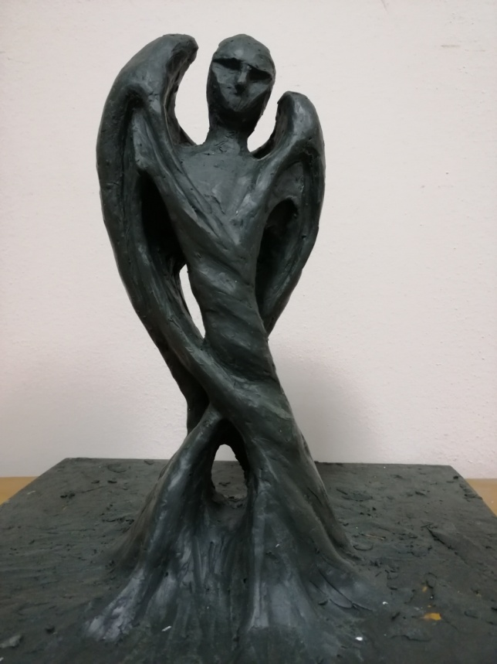

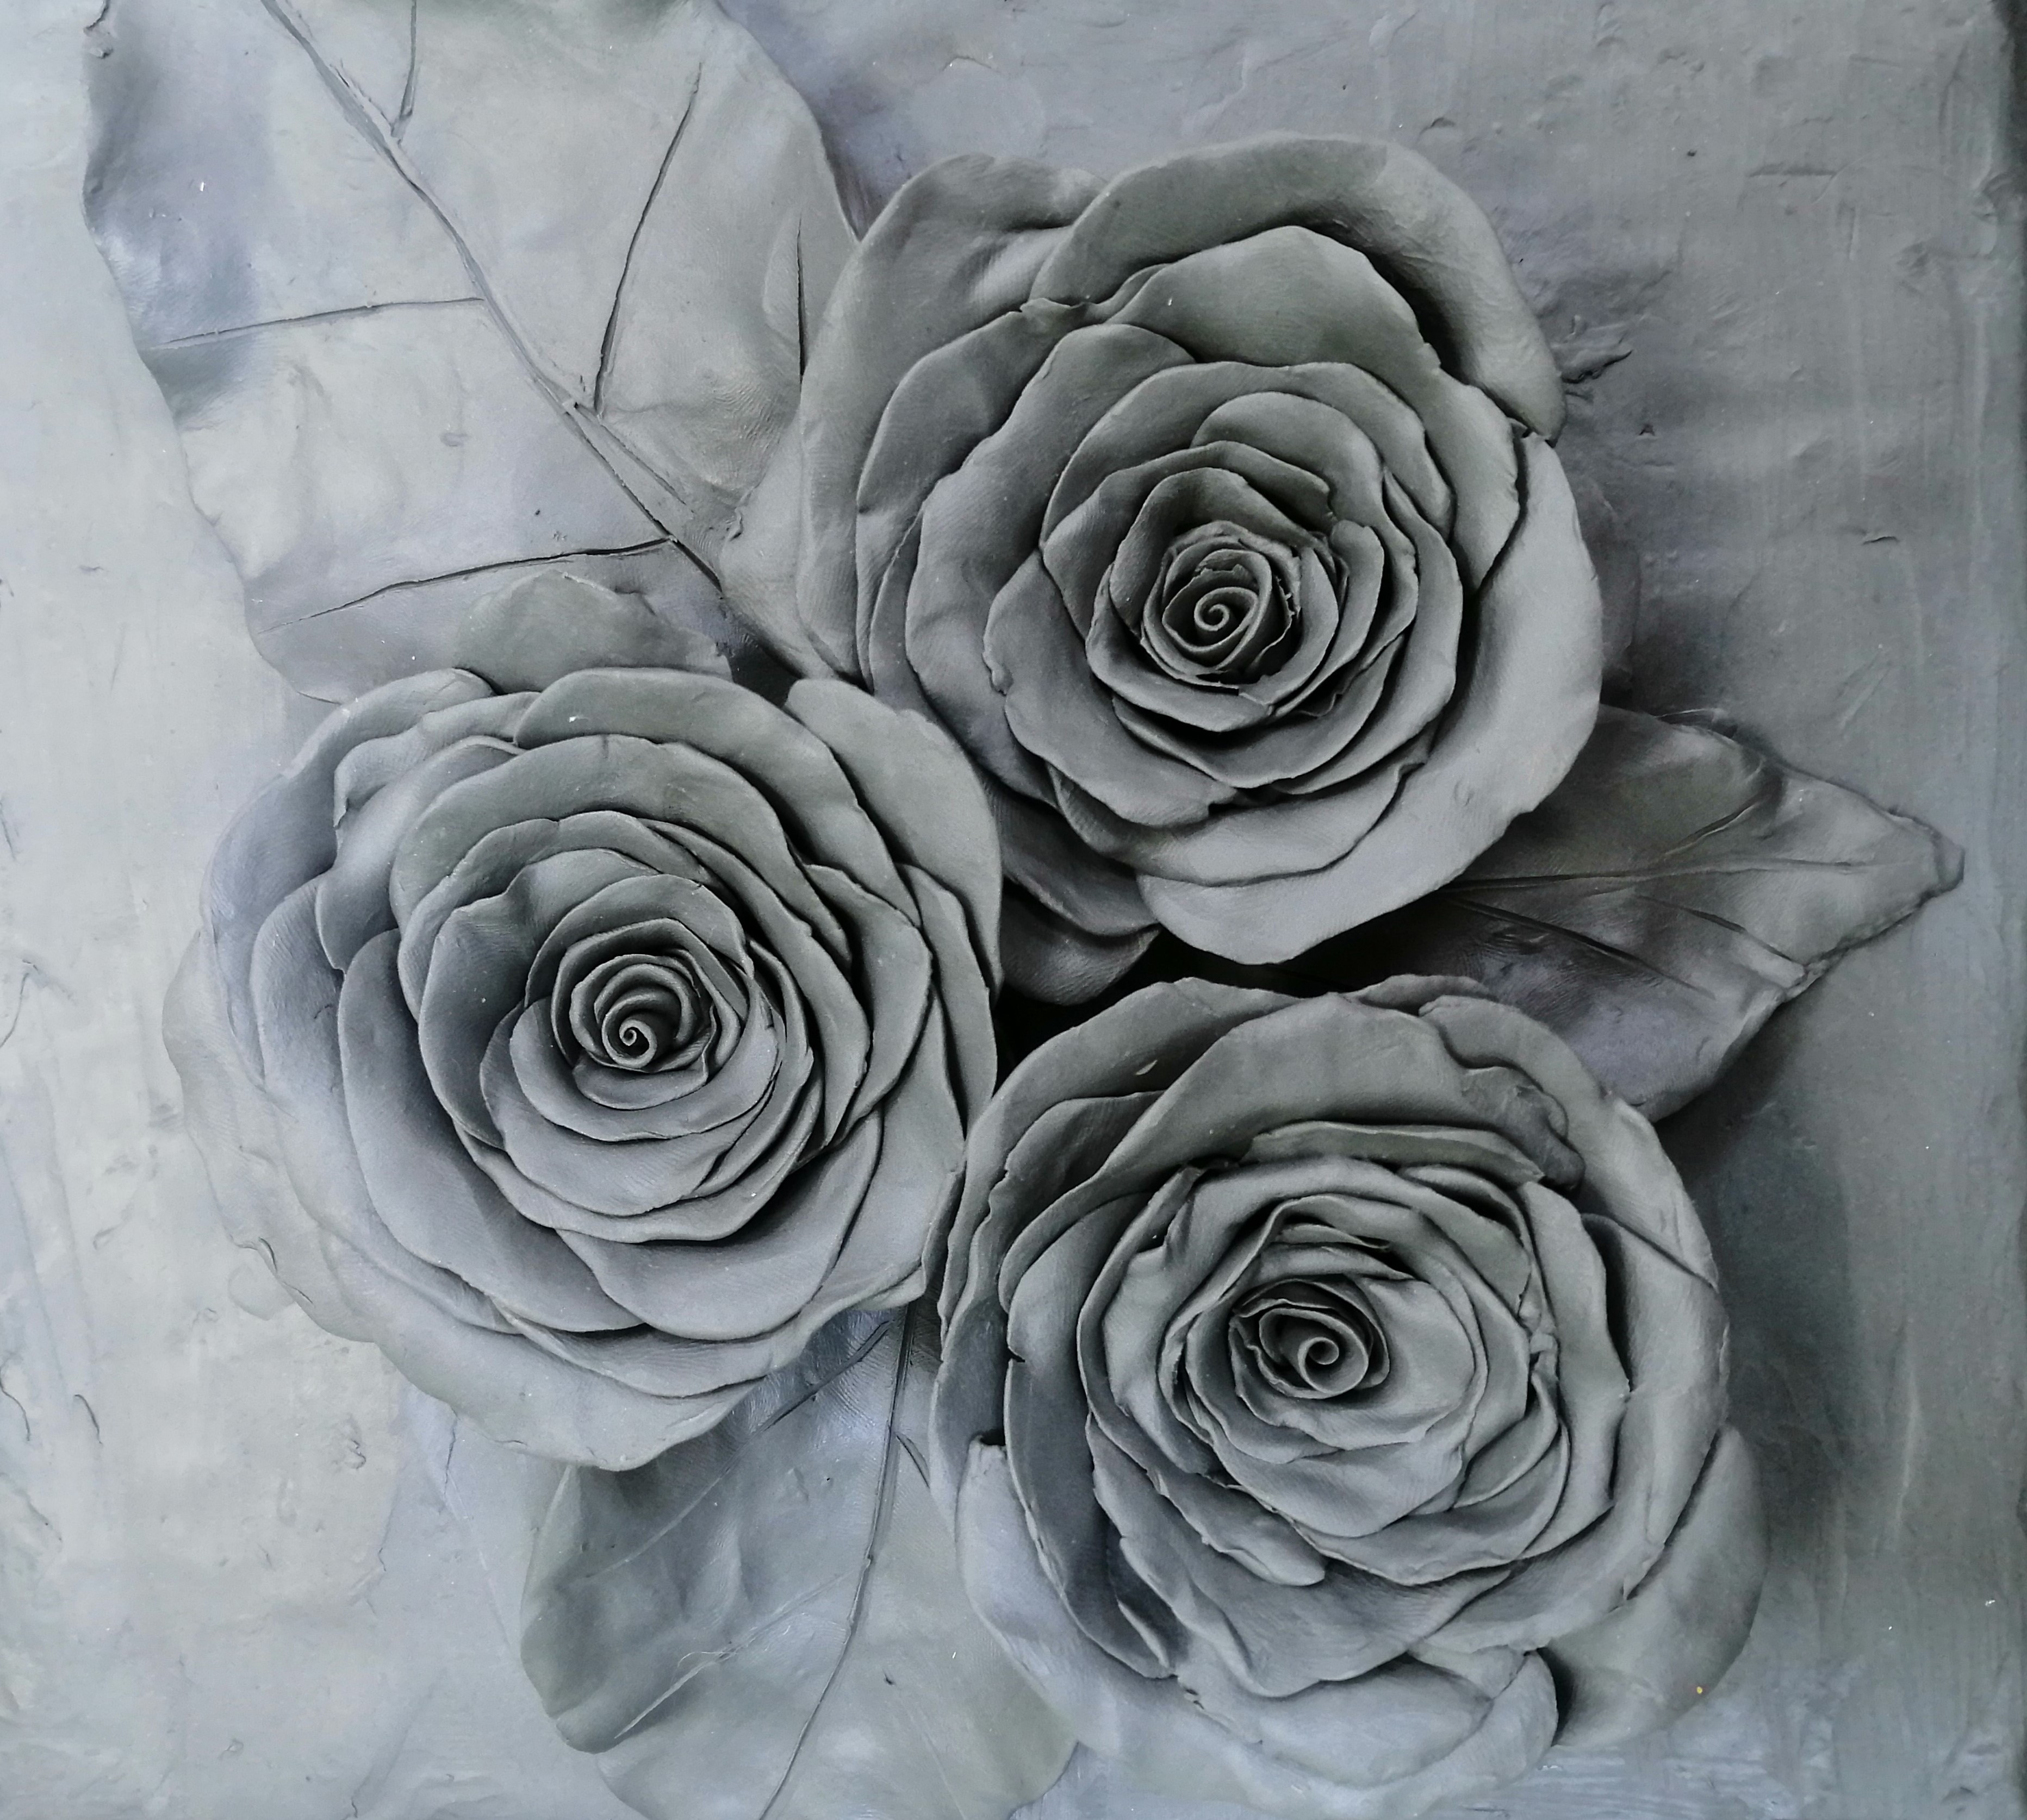

*Рис.* ***1.*** *Розы. Декоративный мотив.*

*Горельеф. Пластилин.* Пластилин. *Источник:*

*данные автора.*

*Fig. 1. Roses. Decorative motif.*

*High relief. Plasticine. Plasticine.*

*Source: author's data Рис2. Архаическое существо (прообраз ангела). Круглая скульптура. Пластилин.*

*Источник: данные автора.*

*Fig. 2.* *Archaic creature (prototype of*

*angel). Round sculpture. Plasticine.*

*Source: author's data*

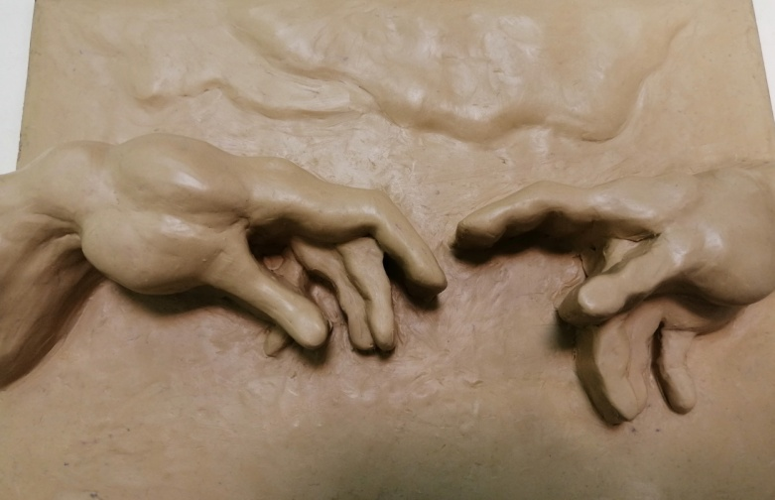

*Рис. 3. Сотворение Адама. По мотивам фрески Микеланджело.*

*Барельеф, горельеф. Пластилин. Источник: данные автора*

*Fig. 3. Creation of Adam. Based on a fresco by Michelangelo.*

*Bas-relief, high relief. Plasticine*

Пространство в скульптурной работе реальное, а значит подвижное, динамическое. Оно наравне с объемом формирует образ. Здесь двусторонняя связь и влияние, о которой говорила Н.И.Полякова, подчеркивая роль пространства в организации скульптурной композиции. Она отводила ему равноправное место наряду с объемом, а иногда даже наделяла более активной образно-пластической ролью [3], мы бы назвали образно-преобразующей ролью, ведь пространство в не меньшей мере свойственно и архитектурной композиции [4, c.733-737]. Только посредством пространственных изменений, включающих в себя смену ракурсов, удаления или приближения объекта, освещения, можно ощутить те или иные характерные особенности объемных и рельефных форм и здесь же понять структурные качества применяемых материалов. Студенты знакомятся с пластическими свойствами мягких материалов (глина, пластилин, гипс и другие). Они напрямую взаимодействуют с ними, моделируя руками, изучают их свойства. Используя современные средства визуализации, преподаватель призван обращать внимание на эти важные структурные качества предмета и стремиться к его показу крупным планом, в разных ракурсах и композиционных вариантах так, чтобы свойства формы, материала, светотеневой моделировки стали очевидными. Нет сомнения и в том, что композиционное построение должно быть продумано до мельчайших деталей, тогда замысел автора и пластические качества образа будут отражены в полной мере. Так было всегда в истории. Например, в классическую эпоху XVIII - XIX веков, когда все изобразительное искусство и архитектура ориентировались на закономерности античного художественного понимания образа, строгого и гармоничного, в котором все фигуры, предметы в организованном упорядоченном пространстве были подчинены принятым классическим представлениям, в таком виде композиция считалась завершенной. Композиционные решения второй половины XIX века и, особенно рубежа веков (конец XIX – начала XX), все больше были ориентированы на взаимодействие предмета и среды. На практике это был опыт пластического видения окружающего мира, в котором композиция представлялась свободной от каких-либо канонов.

**Результаты исследования и их обсуждение.**

Произведенный анализ показал, что рассматриваемый вопрос восприятия реального конкретного предмета в реальном пространстве и моделировки скульптурных форм в нереальной искусственной, сконструированной человеком среде посредством экрана компьютера (3D 5D-модели и пр.), который широко внедряется в современную учебную практику, заслуживает внимания. При этом, стоит подчеркнуть: в атмосфере нового виртуального пространства важно сконцентрироваться на композиционно-художественном аспекте пластической модели, его демонстрации таким образом, чтобы эстетические пластические образные свойства не утратили своей реальной предметной характеристики, напротив, раскрывались в новых аспектах восприятия.

**Заключение**

Подведем итог. Приобретая в учебных мастерских, навыки основ скульптурной композиции, техник, знания фактурных свойств пластических материалов, студенты параллельно будут изучать основы композиционного моделирования объемных форм в виртуальном пространстве, используя разные средства визуализации. Традиционные работы с натуры, по памяти, воображению, теперь включаются в сферу второй реальности, которая призвана расширить их представления о видимом предметном мире. В результате освоения академического курса «Скульптура» постигать специфику пластических коммуникаций, достигать результативности работ сегодня предстоит необычным образом – окунувшись в широкую многообещающую сферу разнообразных визуальных возможностей. Здесь следует помнить и об эстетическом принципе. Художественное воздействие на зрителя должно сохраняться и не так важно студенческая ли это работа или творение состоявшегося профессионала. Овладев изобразительными средствами скульптурной композиции, осознавая ее с художественной стороны, постепенно формируя художественный вкус, студенты смогут ориентироваться в сложном процессе глобальных современных информационных систем.

**ЛИТЕРАТУРА**

1. Бройдо Д. Руководство по гипсовой формовке художественной скульптуры. М.: Рипол Классик, 2013. 404 с.
2. Виппер Б. Р. Введение в историческое изучение искусства. М.: Изобразительное искусство, 2015. 364 c.
3. Полякова Н. И. Скульптура и пространство: Проблема соотношения объема и пространственной среды. М.: Советский художник, 1982. 199 c.
4. Портнова Т., Портнова И. Аспекты изучения теории архитектурной композиции в учебной программе старших курсов студентов-архитекторов. // Лахор. 2019. № 31 (5). С. 733-737.
5. Салмин Л.Ю. Визуальные коммуникации: новая реальность. Под ред. Е. Е. Павловской //Основы дизайна и композиции. Современные концепции: учебное пособие для СПО. М.: Издательство Юрайт, 2019. С. 9-18.
6. Gabe Gabel. A Survival Guide for Bronze Sculptors.USA.: Xlibris Corporation, 2008. 345 р.
7. Carradori Francesco. Elementary Instructions for Students of Sculpture. Los Angeles.: Getty Publications.2002. 114р.
8. Mongeon Bridgette. 3D Technology in Fine Art and Craft: Exploring 3D Printing, Scanning, Sculpting and Milling. London.: CRC Press, 2015. 328 p.
9. Norbury Ian . Sculpting the Female Face and Figure in Wood: A Reference and Techniques Manual. Petersburg.: Fox Chapel Publishing Company, Incorporated. 2012. 144 р.
10. Padovano Anthony. The Process of Sculpture. Doubleday. New York,: Garden City, 1981. 331 р.
11. Panconesi, Gianni, Guida, Maria. Handbook of Research on Collaborative Teaching Practice in Virtual Learning Environments. USA.: IGI Global, 2017. 637 p.
12. Patricia C. Franks, Lori A. Bell, Rhonda B. Trueman. Teaching and Learning in Virtual Environments: Archives, Museums, and Libraries: Archives, Museums, and Libraries. California.: ABC-CLIO.2016.246 p.
13. Payne, Carla R. Information Technology and Constructivism in Higher Education: Progressive Learning Frameworks: Progressive Learning Frameworks. New Work.: IGI Global, 2009. 414 p.
14. Plowman John. The Manual of Sculpture Techniques. London.: Running Press, 2003. 176 p.
15. Vincenti, Giovanni, Braman, James. Teaching through Multi-User Virtual Environments: Applying Dynamic Elements to the Modern Classroom: Applying Dynamic Elements to the Modern Classroom. New Work.: IGI Global, 2010. 588 p.

**REFERENCES**

1. Broido D. Guide to plaster molding of artistic sculpture Moscow.: Ripol Classic, 2013. 404 p.
2. Whipper B. R. Introduction to the historical study of art. Moscow.: Fine art, 2015. 364 p.
3. Polyakova N. I. Sculpture and space: The problem of the ratio of volume and spatial environment. Moscow.: Soviet artist,1982. 199 c.
4. Portnova T, Portnova I. Аspects of the study of architectural composition theory in the curriculum of senior years of architecture students. // Sci.Int. Lahore, 2019. 31(5). Р.733-737.
5. Salmin L.Yu. Visual communications: a new reality. Ed. E. E. Pavlovskoy // Fundamentals of design and composition. Modern concepts: textbook for SPO Moscow.: Publishing house Yurayt, 2019. Р. 9-18.
6. Gabe Gabel. A Survival Guide for Bronze Sculptors.USA.: Xlibris Corporation, 2008. 345 р.
7. Carradori Francesco. Elementary Instructions for Students of Sculpture. Los Angeles.: Getty Publications, 2002. 114р.
8. Mongeon Bridgette. 3D Technology in Fine Art and Craft: Exploring 3D Printing, Scanning, Sculpting and Milling. London.: CRC Press, 2015. 328 p.
9. Norbury Ian . Sculpting the Female Face and Figure in Wood: A Reference and Techniques Manual. Petersburg.: Fox Chapel Publishing Company, Incorporated.2012.144 р.
10. Padovano Anthony. The Process of Sculpture. Doubleday. New York.: Garden City, 1981. 331 р.
11. Panconesi, Gianni, Guida, Maria. Handbook of Research on Collaborative Teaching Practice in Virtual Learning Environments. USA.: IGI Global, 2017. 637 p.
12. Patricia C. Franks, Lori A. Bell, Rhonda B. Trueman. Teaching and Learning in Virtual Environments: Archives, Museums, and Libraries: Archives, Museums, and Libraries. California.: ABC-CLIO, 2016.246 p.
13. Payne, Carla R. Information Technology and Constructivism in Higher Education: Progressive Learning Frameworks: Progressive Learning Frameworks. New Work.: IGI Global, 2009. 414 p.
14. Plowman John. The Manual of Sculpture Techniques. London.: Running Press, 2003. 176 p.
15. Vincenti, Giovanni, Braman, James. Teaching through Multi-User Virtual Environments: Applying Dynamic Elements to the Modern Classroom: Applying Dynamic Elements to the Modern Classroom. New Work.: IGI Global, 2010. 588 p.

**ИНФОРМАЦИЯ ОБ АВТОРЕ**

**Портнова Ирина Васильевна –** кандидат искусствоведения, доцентдепартамента архитектуры Инженерной академии Российского университета дружбы народов (РУДН); e-mail: [irinaportnova@mail.ru](mailto:irinaportnova@mail.ru)